МОУ «Смирновская СШ»

Конспект
организованной образовательной деятельности
по формированию элементарных математических представлений
«В ПОИСКАХ СОКРОВИЩ»
в старшей подготовительной подгруппе

Воспитатели: Замкина Е.В. Баюшкова О.В.
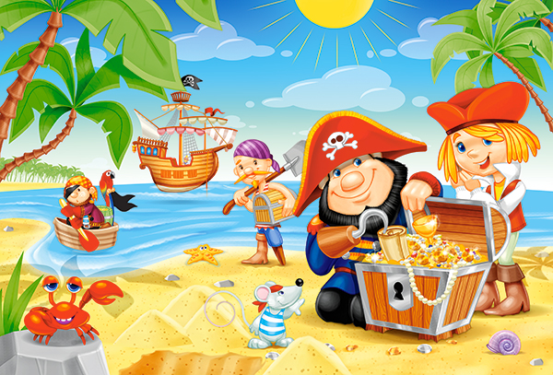
с. Костянка 2016

Цель: Закрепить имеющиеся знания детей по ФЭМП.

Обучающие задачи:
1.Закреплять умение считать в пределах 20, понимание отношений
чисел числового ряда в пределах 10.
2. Закрепить знания детей о последовательности дней недели, месяцев года.
3. Закрепить умение самостоятельно составлять и решать простые задачи на сложение и вычитание.
4. Закрепление умение ориентироваться на листе бумаги в клетку и в пространстве.

Развивающие задачи:
Развивать смекалку, зрительную память, воображение;
развивать умение понимать учебную задачу и выполнять ее самостоятельно.

Воспитательные задачи:
Формировать навыки самостоятельной работы и работы в паре;
воспитывать дружеские взаимоотношения между детьми, привычку заниматься сообща.
Воспитывать интерес к математическим задачам.

Оборудование:
Интерактивная доска, цифры, знаки, карандаши, карточки с заданиями, геометрические фигуры, ключи, замки, сундук с сокровищами.
Методические приемы:
-Игровой (использование сюрпризных моментов)
-Наглядный
-Словесный
-Поощрение
-Анализ занятия.

ХОД ЗАНЯТИЯ
- ОРГАНИЗАЦИОННЫЙ МОМЕНТ. МОТИВАЦИЯ.
- Дети приветствуют гостей  - Карта  - Ребята, сегодня, когда я шла в детский сад, за наше дерево зацепился воздушный шар. Я принесла его в группу, давайте внимательно посмотрим, может быть мы все вместе найдем что – то интересное.  Дети рассматривают воздушный шар, внутри корзины находят сверток.  - Здесь какая-то карта и письмо. Слушайте внимательно.  « Здравствуйте, дорогие искатели приключений! Если вы дружные, смелые, отважные ребята. Хорошо знаете математику и не побоитесь отправиться в путешествие по пиратским математическим островам. То эта карта для вас.  Следуйте точно по ней и она приведет вас к сокровищам. На островах, мимо которых вы будете проплывать, будут ждать вас мои друзья. Они приготовили для вас задания. Удачи!!!  Пират Джек »  3. Беседа  - Вы готовы к путешествию?  - Трудностей не боитесь?  - На чём мы можем пойти по морю в путешествие?  (В морское путешествие мы можем отправится на корабле)  - Что нам для этого нужно сделать?  (Нам нужно построить корабль). | Воздушный шар, карта, письмо.
- ОСНОВНАЯ ЧАСТЬ
- Рисуем корабль по точкам.  - Ребята, чтобы получился корабль нам нужно посчитать до 20  (найти эти цифры на листе, который лежит перед вами и соединить их)  - Что у вас получилось?  - Как вы думаете, что не хватает нашему кораблю?  (паруса)  - Чтобы нарисовать парус, нужно знать обратный счет. Давайте посчитаем..  ( 10 9 …..)  - Теперь дорисуем парус.  - Если вы все сделаете правильно, то наш корабль превратиться в настоящий пиратский корабль.  - Посмотрите. Ребята на этом корабле мы с вами отправимся в путешествие. Вы готовы. Тогда полный вперед!!!  - Давайте все вместе посмотрим на карту, которую нам прислал Пират Джек  2. Остров ВОПРОСОВ  - Посмотрите мы с вами приплыли на первый остров.  - Здесь нас ждет Пират Попугай Всезнайка и он приготовил для вас задание. Вам нужно ответить на вопросы.  1. Какой сегодня день недели?  2. Сколько всего дней в неделе?  3. Сколько месяцев в году?  4. В каком месяце меньше всего дней?  5. Как называется пятый месяц года?  6. Про какие дни недели мы говорим «рабочие дни»?  7. Перечислите выходные дни недели?  Молодцы! Сколько выходных дней в неделе?  - Мы справились с задание и получаем 1 ключ.  - Отправляемся на следующий остров.  3. Остров ЗНАКОВ  - Остров 2 – Остров Знаков.  - Посмотрите кто нас встречает на этом острове. Это Пират Акула – Каракула, она приготовила для вас задачку посложнее. Посмотрим как вы с ней справитесь.  - Мы справились и с этим заданием и получаем 2 ключ.  - И отправляемся на следующий остров.  ФИЗКУЛЬТМИНУТКА  - Ребята! Давайте отдохнем. Пираты очень любят веселиться. Пока звучит музыка, вы танцуете, как только музыка останавливается, вы принимаете позу человечка, изображенного на карточке, которую я вам покажу.  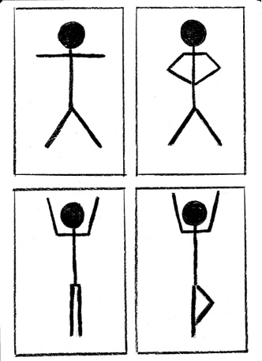  Воспитатель:  - Мы отдохнули. Продолжаем наши поиски.  4. Остров СМЕКАЛКИ  - На этом острове живет Пират известный во всем интернете. Зовут его Смайлик Весельчак. Он приготовил вам примеры.  - Вы молодцы, хорошо справились, получаем 3 ключ и отправляемся дальше.  5. Остров ГЕОМЕТРИЧЕСКИХ ФИГУР  - На этом острове нас встречает Пират Гусёна Большая Треуголка  - Вот вам ребята новое задание. Для выполнения этого задания нам нужно разбиться на 2 группы. Перед вами много геометрических фигур вам необходимо выбрать все четырехугольники. Итак, начали.  Молодцы вы заработали 4 ключ.  И мы отправляемся на последний остров  6. Остров СОКРОВИЩ.  - Ребята, посмотрите это тот самый пират, который прислал нам карту. У него для вас последнее задание. Вам нужно открыть замок теми ключами, которые вы заработали. Будьте внимательны. Если вы правильно подберете ключи, откроется сундук с сокровищами.  (дети подбирают ключи)  - Молодцы, а вот и наше сокровище, давайте посмотрим.  ЛУЧШЕЕ СОКРОВИЩЕ ЭТО ВАШИ ЗНАНИЯ.  Сколько чудесного можно узнать,  Если уметь вычитать, умножать,  Складывать, сравнивать, строить, делить.  Всем с математикой нужно дружить.  Знаю, что эта наука сложна,  Но в жизни вам, дети, поможет она!  А вас ждет сундук с сюрпризами в ……. | карточки  рисуем по точкам  «Корабль»  слайд 2 «Корабль»  Музыка  слайд 3 «Остров ВОПРОСОВ»  слайд 4 «Остров ЗНАКОВ»  Карточки с заданием  «$< > =$»  Музыка  Карточки  Слайд 5  Остров «Смекалки»  Гиперссылка решение примеров на интерактивной доске  Слайд 6 Остров «Геометрических фигур»  Геометрические фигуры  Слайд 7  Остров «Сокровищ»  Замки, ключи.  Слайд 8
III ЗАКЛЮЧИТЕЛЬНАЯ ЧАСТЬ
- Вам понравилось наше приключение? (ответы детей)
Какое задание показалось вам самым сложным, вызвало затруднения?
Какое задание было выполнять легко?
У меня есть две баночки. Если сегодня после занятия у вас хорошее настроение, то положите драгоценный камень в правую вазочку, если настроение плохое – в левую.
(Дети выполняют задание)
Воспитатель:
- Посмотрите, правая вазочка полная, значит у вас сегодня замечательное настроение. Эту вазочку с драгоценными камнями и вашим настроением я передам Пирату Джеку
Вы очень хорошо выполняли все задания, были умные, сообразительные, вы отличная команда! Спасибо вам большое!

